ICS 91.140

CCS P40

团体标准

T/CECSXXXXX—202X

给水用电熔钢骨架增强高密度聚乙烯管件

Fittings of steel reinforced polyethylene plastic pipes with electric melting and sockets for water supply

（征求意见稿）

202X-XX-XX发布

202X-XX-XX实施

中国工程建设标准化协会   发布

目 次

前言 II

1 范围 1

2 规范性引用文件 1

3 术语和定义 1

4 材料 2

5 要求 2

6 试验方法 11

7 检验规则 11

8 标志、包装、运输和贮存 13

附录A（资料性附录）公称压力修正系数 15

附录B（规范性附录）承口钢板骨架尺寸测量方法 16

附录C（规范性附录）短期静液压强度爆破压力试验 17

前 言

本文件按照GB/T 1.1—2020《标准化工作导则第1部分：标准化文件的结构和起草规则》和GB/T 20001.10—2014《标准编写规则 第10部分：产品标准》给出的规则起草。

本文件是按中国工程建设标准化协会《关于印发〈2021年第一批工程建设协会标准制定、修订计划〉的通知》（建标协字〔2021〕11号）的要求制定。

请注意本文件的某些内容可能涉及专利，本文件的发布机构不承担识别专利的责任。

本文件由中国工程建设标准化协会提出。

本文件由中国工程建设标准化协会建筑与市政工程产品应用分会归口管理。

本文件负责起草单位：

本文件参加起草单位：

本文件主要起草人：

本文件主要审查人：

给水用电熔钢骨架增强高密度聚乙烯管件

# 范围

本文件规定了给水用电熔钢骨架增强高密度聚乙烯管件（以下简称管件）的术语和定义，材料，要求，检验方法，标志、包装、运输和贮存。

本文件适用于建筑物内外架空与埋地输送水温度不高于40℃、压力不高于4.0MPa，公称尺寸DN/ID50～DN/ID1000电熔钢骨架增强高密度聚乙烯管件。

注：输送20℃以上的水时其公称压力应进行修正，附录A给出了公称压力乘以表A.1所示修正系数。

# 规范性引用文件

下列文件对于本文件的应用是必不可少的。凡是注日期的引用文件，仅注日期的版本适用于本文件。凡是不注日期的引用文件，其最新版本（包括所有的修改单）适用于本文件

GB/T 79 热轧钢板和钢带的尺寸外形重量及允许偏差

GB/T 228.1 金属材料拉伸试验 第1部分室温试验方法

GB/T 1033.1 塑料非泡沫塑料密度的测定 第1部分:浸溃法、液体比重瓶法和滴定

GB/T 1591 低合金高强度结构钢

GB/T 2828.1 计数抽样检验程序 第1部分:按接收质量限（AQL）检索的逐批检验抽样计划

GB/T 2918 塑料试样状态调节和试验的标准环境

GB/T 3682 热塑性塑料熔体质量流动速率和熔体体积流动速率的测定

GB/T 6109.5 漆包圆绕组线 第5部分：180级聚酯亚胺漆包铜圆线

GB/T 6111 流体输送用热塑性塑料管材耐内压试验方法

GB/T 8806 塑料管道系统塑料部件尺寸的测定

GB/T 9119 板式平焊钢制管法兰

GB/T 13021 聚乙烯管材和管件炭黑含量的测定

GB 15558.1 燃气用埋地聚乙烯（PE）管道系统 第1部分：管材

GB/T 15560 流体输送用塑料管材液压瞬时爆破和耐压试验方法

GB/T 17219 生活饮用水输配水设备及防护材料的安全性评价标准

GB/T 18251 聚烯烃管材、管件和混配料中颜料成炭黑分散的测定方法

GB/T 18252 塑料管道系统 用外推法确定热塑性塑料材料以管材形式的长期静液压强度

GB/T18476 流体输送用聚烯烃管材耐裂纹扩展的测定切口管材裂纹慢速增长的试验方法（切口试验）

GB/T 19278 热塑性塑料管材、管件与阀门通用术语及其定义

GB/T 19466.6 塑料差示扫描量热法（DSC） 第6部分:氧化诱导时间（等温OIT）和氧化诱导温度（动态OIT）的测定

# 术语和定义

GB/T19278-2018界定的以及下列术语和定义适用于本文件。

3.1

电熔承口钢骨架结构 Socket structure of electric melting and steel plate skeleton

电熔丝、钢板、高密度聚乙烯按照规定的空间结构组成电熔承口钢骨架结构，钢板骨架尺寸和电熔丝的位置分布，应防止成型时产生应力。

3.2

电熔承口钢骨架增强聚乙烯复合管件 Fittings of steel reinforced polyethylene plastic pipes with electric melting and sockets

钢板、电熔丝、聚乙烯一次注塑成型的电热熔管件。管件承口规格尺寸，应满足管件与管材内通径一致。

# 材料

4.1 聚乙烯

4.1.1 管件应使用PE80级别以上的聚乙烯管道注塑料，仅可加入必要的加工助剂，其应均匀分散，并应符合表1的规定。

表1 聚乙烯性能表

|  |  |  |  |  |
| --- | --- | --- | --- | --- |
| 性能 | 单位 | 要求 | 试验参数 | 试验方法 |
| 密度 | kg/m2 | ≥940（基础树脂） | 23℃ | GB/T 1033.1 |
| 熔体质量流动速率（MFR） | g/10min | 0.2～0.6 | 190℃，5kg | GB/T 3682 |
| 挥发分含量 | mg/kg | ≤350 | — | GB/T 15558.1 |
| 炭黑含量（质量分数） | % | 2.0～2.5 | — | GB/T 13021 |
| 热稳定性（氧化诱导时间） | min | ≥20 | 200℃ | GB/T 19466.6 |
| 颜料分散（非黑色混配料） | 级 | ≤3 | — | GB/T 18251 |

4.1.2 严禁使用回用料。

4.2 钢板骨架

4.2.1 钢板骨架采用焊接性能良好的低碳结构钢板或低合金结构钢板制作，钢板的尺寸应符合GB/T 709的规定。

4.2.2 同一规格、不同压力等级的管件由内嵌钢板的屈服强度、厚度调整。钢板的屈服强度不低于235MPa；公称压力大于等于1.6MPa时，应采用屈服强度不低于345MPa低合金结构钢板。

4.2.3 钢板骨架表面应光滑平整，无油污、灰垢等污物，并应采取表面处理措施防止锈蚀。

4.2.4 钢板应冲孔，其直径为12mm，间距22mm。

4.3 电熔丝

采用180级聚酯亚胺漆包铜圆线，应符合GB/T 6109.5的规定。

# 要求

5.1颜色和外观

5.1.1 管件一般为黑色，也可根据管件的用途由供需双方协商确定其他颜色。

5.1.2 管件的内外表面应清洁，无飞边毛刺，无明显划伤、凹陷、杂质、气泡或颜色不均等缺陷。

5.1.3 承口内电熔丝应均匀排布无松动，接线柱应牢固。

5.2 规格尺寸

5.2.1 电熔承口钢骨架三通管件规格尺寸

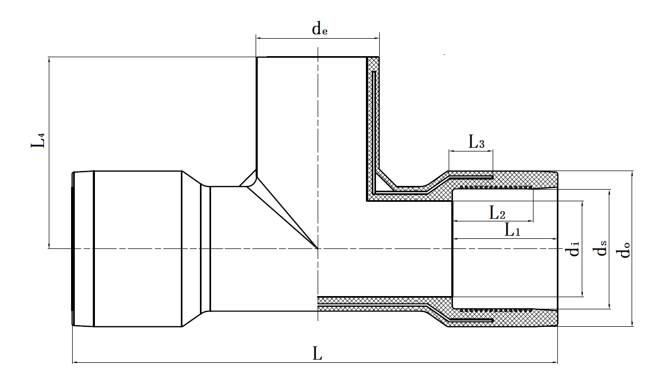电熔承口钢骨架三通管件结构示意图见图1，其规格尺寸应符合表2要求。

说明：

L——管件最小长度 $L_{1}$——承口最小长度

$L_{2}$——电熔区最小长度 $L_{3}$——承口钢骨架最小长度

$L_{4}$——插口最小长度 $d_{e}$——插口外径

$d_{i}$——管件内径 $d_{o}$——承口最小外径

$d_{s}$——承口公称内径

注1： $d_{s}$ 等于与其连接的管材或管件插口的公称外径。

注2：插口外径 $d_{e}$ 等于与其连接的管材公称外径或承口公称内径 $d_{s}$。

图1 电熔承口钢骨架三通管件结构示意图

表2 电熔承口钢骨架三通管件规格尺寸 单位为毫米

|  |  |  |  |  |  |  |  |
| --- | --- | --- | --- | --- | --- | --- | --- |
| 公称尺寸DN/ID | 管件内径及偏差a | 管件最小长度  L | 承口最小外径 $$d_{O}$$ | 承口最小长度 $$L_{1}$$ | 电熔区最小长度 $$L_{2}$$ | 承口钢骨架最小长度 $$L_{3}$$ | 插口最小长度b |
| 50 | 50±0.5 | 380 | 103 | 85 | 55 | 30 | 165 |
| 65 | 65±0.5 | 390 | 118 | 85 | 55 | 30 | 175 |
| 80 | 80±0.5 | 470 | 135 | 85 | 55 | 30 | 180 |
| 100 | 100±1.0 | 520 | 156 | 100 | 60 | 40 | 200 |
| 125 | 125±1.0 | 550 | 184 | 105 | 63 | 40 | 230 |
| 150 | 150±1.0 | 590 | 210 | 115 | 70 | 50 | 240 |
| 200 | 200±1.5 | 660 | 265 | 125 | 80 | 60 | 285 |
| 250 | 250±1.5 | 765 | 320 | 140 | 90 | 65 | 325 |
| 300 | 300±2.5 | 880 | 372 | 160 | 110 | 65 | 370 |
| 350 | 350±2.5 | 985 | 432 | 175 | 120 | 75 | 420 |
| 400 | 400±3.0 | 1060 | 483 | 185 | 130 | 85 | 455 |
| 450 | 450±3.0 | 1225 | 550 | 205 | 140 | 95 | 495 |
| 500 | 500±3.5 | 1300 | 600 | 210 | 150 | 100 | 525 |
| 600 | 600±3.5 | 1470 | 720 | 245 | 170 | 110 | 640 |
| 700 | 690±4.0 | 1620 | 845 | 280 | 190 | 140 | 720 |
| 800 | 800±4.0 | 1830 | 955 | 300 | 210 | 150 | 800 |
| 900 | 890±5.0 | 2000 | 1070 | 320 | 225 | 160 | 870 |
| 1000 | 980±5.0 | 2250 | 1185 | 350 | 255 | 180 | 950 |
| 注1：公称尺寸DN/ID按照GB/T19278-2018的要求引用。 | | | | | | | |
| a 公称压力大于等于1.6MPa时，由于公称压力提高，允许壁厚向内增厚，表中内径数值向下浮动不超过1.5mm。  b 异径三通长度 $L_{4}$ 根据实际插入深度，允许调整。 | | | | | | | |

5.2.2电熔承口钢骨架弯头管件规格尺寸

90°、45°、22.5°电熔承口钢骨架弯头管件结构示意图见图2，其规格尺寸应符合表3要求。

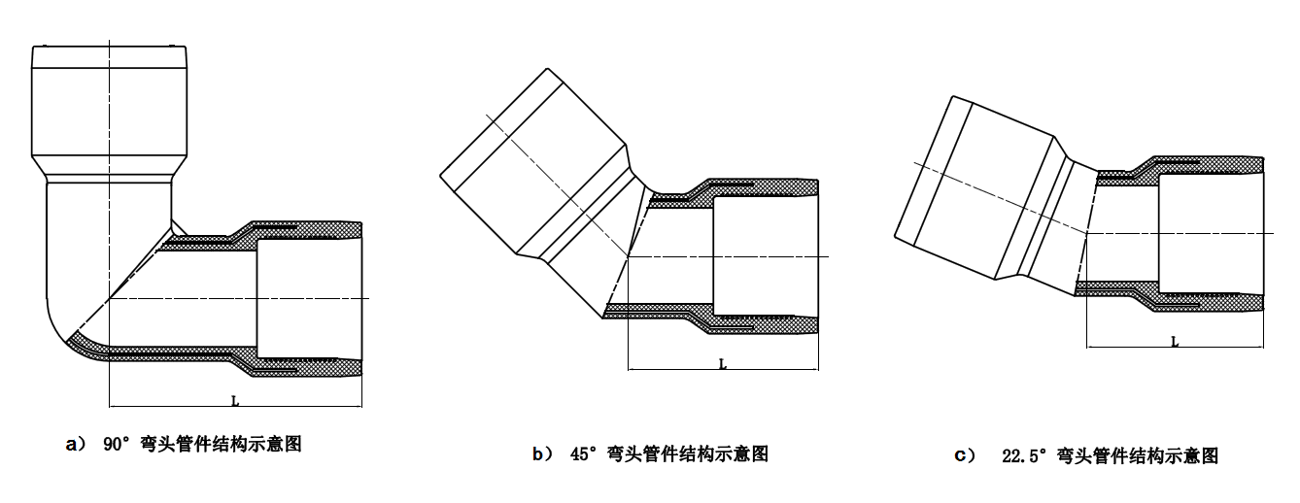

图2 电熔承口钢骨架弯头管件结构示意图

表3电熔承口钢骨架弯头管件规格尺寸 单位为毫米

|  |  |  |  |
| --- | --- | --- | --- |
| 公称尺寸  DN/ID | 90°弯头管件  最小长度L | 45°弯头管件  最小长度L | 22.5°弯头管件  最小长度L |
| 50 | 205 | 160 | —— |
| 65 | 215 | 165 | —— |
| 80 | 225 | 170 | —— |
| 100 | 250 | 185 | —— |
| 125 | 265 | 200 | —— |
| 150 | 290 | 210 | —— |
| 200 | 330 | 235 | 215 |
| 250 | 375 | 265 | 250 |
| 300 | 430 | 300 | 270 |
| 350 | —— | 340 | 295 |
| 400 | —— | 365 | 340 |
| 450 | —— | 405 | 360 |
| 500 | —— | 425 | 380 |
| 600 | —— | 495 | 460 |
| 700 | —— | 615 | 525 |
| 800 | —— | 680 | 585 |
| 900 | —— | 735 | 625 |
| 1000 | —— | 825 | 705 |
| 注1：电熔承口尺寸参照表2。 | | | |

5.2.3电熔承口异径套筒钢骨架管件规格尺寸

电熔承口异径套筒钢骨架管件结构示意图见图3，其规格尺寸应符合表4要求。

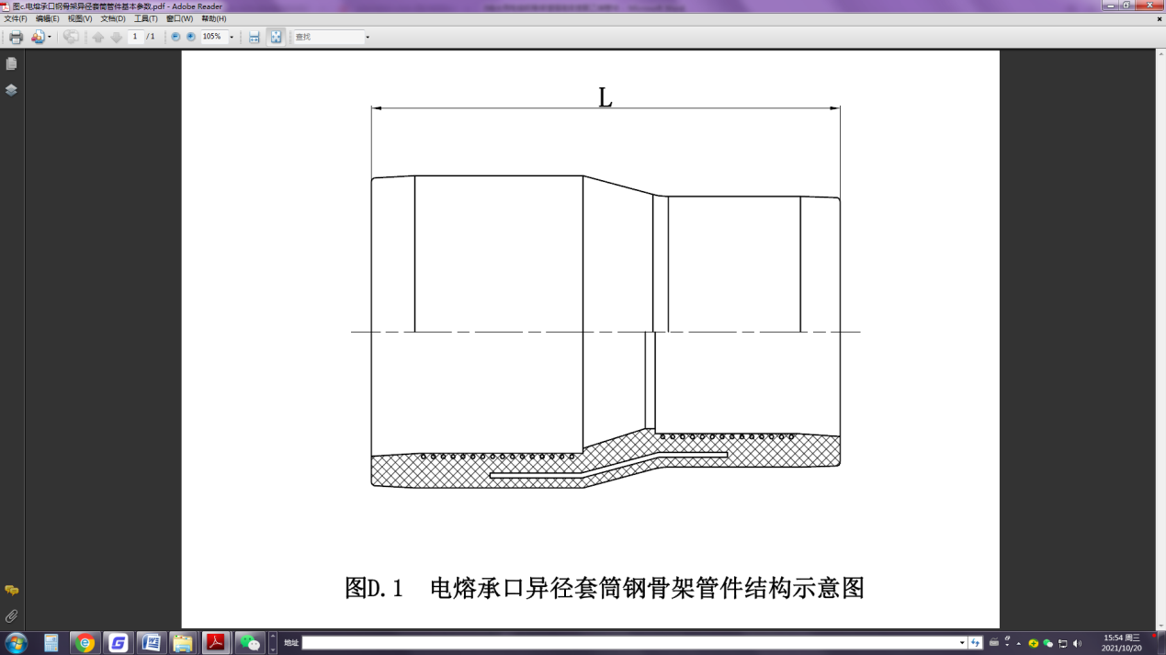说明：

L——管件最小长度

图3 电熔承口异径套筒钢骨架管件示意图

表4 电熔承口异径套筒钢骨架管件规格尺寸 单位为毫米

|  |  |  |  |
| --- | --- | --- | --- |
| 公称尺寸  DN/ID | 管件最小长度  L | 公称尺寸  DN/ID | 管件最小长度  L |
| 65/50 | 203 | 300/150 | 420 |
| 80/65 | 212 | 350/300 | 435 |
| 80/50 | 212 | 350/250 | 435 |
| 100/80 | 227 | 350/200 | 445 |
| 100/65 | 230 | 400/350 | 455 |
| 100/50 | 230 | 400/300 | 470 |
| 125/100 | 250 | 400/250 | 470 |
| 125/80 | 250 | 450/400 | 510 |
| 125/65 | 250 | 450/350 | 510 |
| 150/125 | 265 | 450/300 | 510 |
| 150/100 | 270 | 500/450 | 530 |
| 150/80 | 270 | 500/400 | 530 |
| 200/150 | 305 | 500/350 | 530 |
| 200/125 | 305 | 600/500 | 610 |
| 200/100 | 305 | 600/450 | 630 |
| 250/200 | 365 | 600/400 | 630 |
| 250/150 | 365 | 700/600 | 650 |
| 250/125 | 365 | 800/700 | 680 |
| 300/250 | 405 | 900/800 | 720 |
| 300/200 | 420 | 1000/900 | 780 |
| 注1：电熔承口尺寸参照表2。  注2：规格在DN400以上及其它异径管件，可采用缠绕后二次加工方法制作，缠绕加工与模具加工的结构和外形不同，缠绕法制品长度可根据需求定制。 | | | |

5.2.4电熔套筒钢板骨架管件规格尺寸

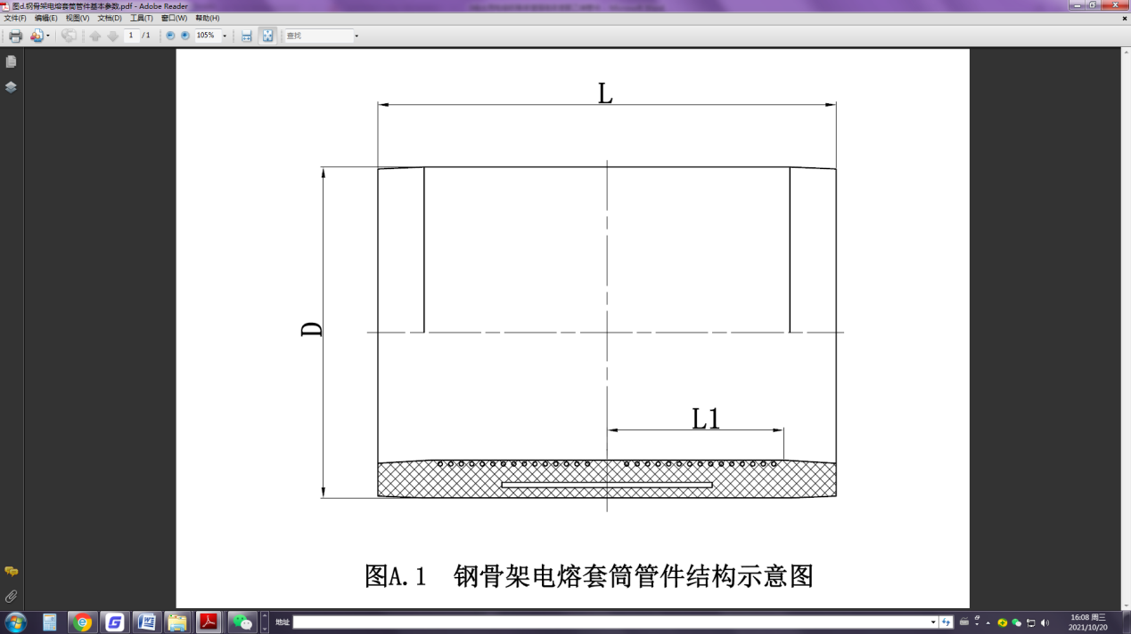电熔套筒钢板骨架管件示意图见图4，其规格尺寸应符合表5要求。

说明：

L——管件最小长度

$L_{1}$——单端承口熔区最小长度

D——管件最小外径

图4 电熔套筒钢板骨架管件示意图

表5电熔套筒钢板骨架管件规格尺寸 单位为毫米

|  |  |  |  |  |  |
| --- | --- | --- | --- | --- | --- |
| 公称尺寸  DN/ID | 承口电熔区内径及偏差a | | 管件最小外径D | 管件最小长度L | 单端承口熔区最小长度 $L_{1}$ |
| 系列I | 系列II |
| 50 | $${71}_{0}^{+0.7}$$ | $${68}_{0}^{+0.7}$$ | 103 | 180 | 55 |
| 65 | $${86}_{0}^{+0.7}$$ | $${84}_{0}^{+0.7}$$ | 118 | 180 | 55 |
| 80 | $${103}_{0}^{+0.8}$$ | $${99}_{0}^{+0.8}$$ | 135 | 180 | 55 |
| 100 | $${123}_{0}^{+0.8}$$ | $${119}_{0}^{+0.8}$$ | 156 | 210 | 60 |
| 125 | $${148}_{0}^{+0.8}$$ | $${145}_{0}^{+0.8}$$ | 184 | 215 | 60 |
| 150 | $${173}_{0}^{+1}$$ | —— | 213 | 235 | 70 |
| 200 | $${224}_{0}^{+1}$$ | —— | 265 | 255 | 80 |
| 250 | $${275}_{0}^{+1}$$ | —— | 323 | 285 | 90 |
| 300 | $${325}_{0}^{+1}$$ | —— | 374 | 330 | 110 |
| 350 | $${382}_{0}^{+1.5}$$ | —— | 436 | 360 | 120 |
| 400 | $${433}_{0}^{+1.5}$$ | —— | 488 | 380 | 130 |
| 450 | $${483}_{0}^{+1.5}$$ | $${488}_{0}^{+1.5}$$ | 541 | 425 | 140 |
| 500 | $${533}_{0}^{+1.5}$$ | $${542}_{0}^{+1.5}$$ | 595 | 445 | 150 |
| 600 | $${641}_{0}^{+1.5}$$ | $${652}_{0}^{+1.5}$$ | 712 | 510 | 170 |
| 700 | —— | $${768}_{0}^{+2}$$ | 845 | 560 | 190 |
| 800 | —— | $${876}_{0}^{+2}$$ | 955 | 600 | 210 |
| 900 | —— | $${986}_{0}^{+2}$$ | 1070 | 640 | 225 |
| 1000 | —— | $${1096}_{0}^{+2}$$ | 1185 | 700 | 255 |
| 注1：当熔区内径采用其他尺寸时，应相应调整匹配的插口尺寸，适合连接装配。 | | | | | |
| a 系列I和系列II承口尺寸应与对应管材尺寸匹配。 | | | | | |

5.2.5电熔式法兰管件规格尺寸

电熔式法兰管件结构示意图见图5，其规格尺寸应符合表6要求。

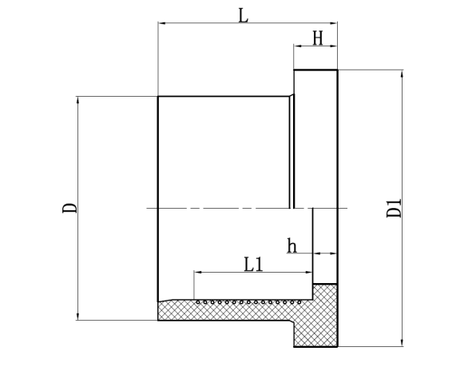说明：

L——管件长度

$L_{1}$——电熔区最小长度

D——管件外径

$D_{1}$——法兰外径

h——止台厚度

H——法兰厚度

图5 电熔式法兰管件结构示意图

表6 电熔式法兰管件规格尺寸 单位为毫米

|  |  |  |  |  |  |  |
| --- | --- | --- | --- | --- | --- | --- |
| 公称尺寸  DN/ID | 管件外径D | 法兰外径 $D_{1}$ | 管件长度L | 电熔区最小长度 $L_{1}$ | 止台厚度h | 法兰厚度H |
|
| 50 | 96±2 | 125±2 | 100±2 | 55 | 10±2 | 20±2 |
| 65 | 112±2 | 143±2 | 55 | 22±2 |
| 80 | 129±2 | 160±2 | 55 | 12±2 |
| 100 | 151±2 | 182±2 | 116±2 | 60 | 14±2 | 28±2 |
| 125 | 176±2 | 214±2 | 118±2 | 60 |
| 150 | 203±2 | 242±2 | 128±3 | 70 |
| 200 | 260±2 | 295±3 | 132±3 | 70 | 12±2 | 30±3 |
| 250 | 308±2 | 358±3 | 158±3 | 90 | 18±2 | 38±3 |
| 300 | 363±2 | 412±3 | 180±3 | 110 | 40±3 |
| 注 1：密封面加工形式应根据相关标准确定。 | | | | | | |

5.2.6插口式法兰管件规格尺寸

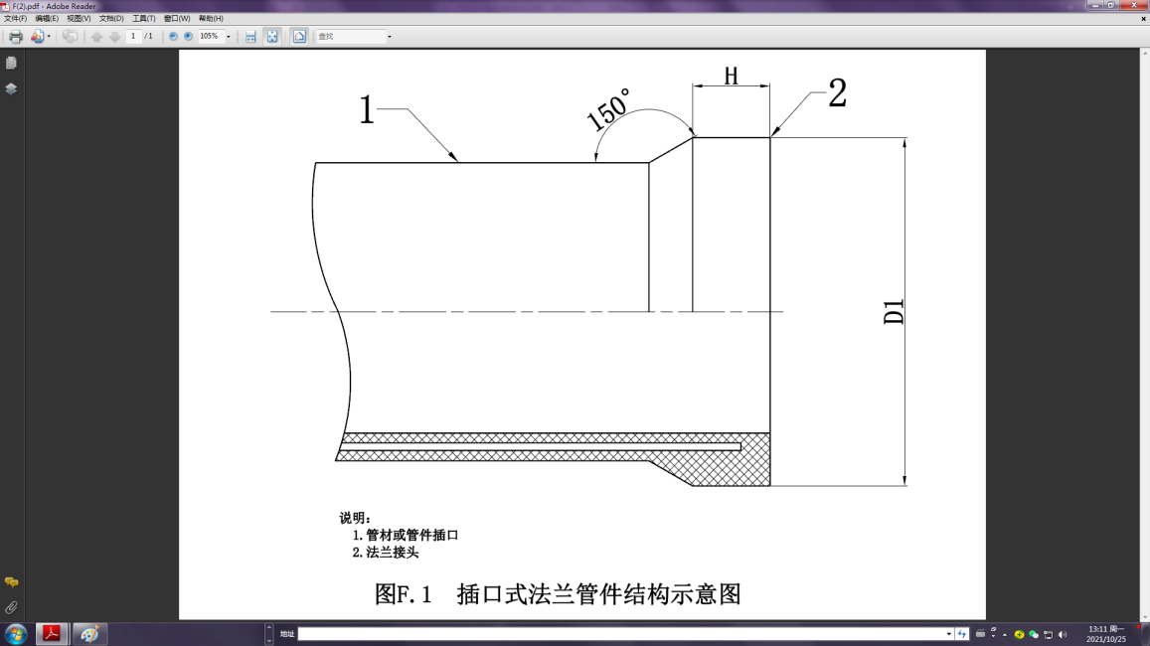插口式法兰管件结构示意图见图6，其规格尺寸应符合表7要求。

说明：

1——插口端

2——法兰接头

$D_{1}$——法兰外径

H——法兰厚度

图6 插口式法兰管件示意图

表7 插口式法兰管件规格尺寸 单位为毫米

|  |  |  |
| --- | --- | --- |
| 公称尺寸DN/ID | 法兰外径D1 | 法兰厚度H |
|
| 50 | 97 | 35 |
| 65 | 113 |
| 80 | 128 |
| 100 | 152 |
| 125 | 179 |
| 150 | 205 |
| 200 | 256 |
| 250 | 311 | 41 |
| 300 | 361 | 45 |
| 350 | 422 | 55 |
| 400 | 472 | 60 |
| 450 | 528 | 65 |
| 500 | 580 | 70 |
| 600 | 678 | 100 |
| 700 | 800 | 110 |

表7 插口式法兰管件规格尺寸（续） 单位为毫米

|  |  |  |
| --- | --- | --- |
| 公称尺寸DN/ID | 法兰外径D1 | 法兰厚度H |
|
| 800 | 900 | 115 |
| 900 | 1000 | 120 |
| 1000 | 1120 | 130 |
| 注 1：密封面加工形式应根据相关标准确定。 | | |

5.2.7 钢板骨架规格尺寸

钢板骨架的规格尺寸应满足镶嵌在聚乙烯中间的要求，承口钢骨架长度应符合表2中L3规定。

5.3 不圆度

管件不圆度不应超过5%。

5.4 热稳定性

热稳定性应测试管件材料的氧化诱导时间，在200℃条件下不小于20min。

5.5力学性能

管件物理力学性能应符合表8的规定

表8 管件力学性能

|  |  |  |
| --- | --- | --- |
| 项目 | 要求 | 试验参数 |
| 20℃短期静液压强度 | 无破裂、无渗漏 | 温度：20℃；时间：1h；压力：PN×2.0 |
| 20℃爆破强度 | 爆破压力不小于PN×3 | 温度：20℃；时间：连续升压至爆破 |
| 80℃静液压强度 | 无破裂、无渗漏 | 温度：80℃；时间：165h；压力：PN×1.5×0.6 |
| 连接性能试验 | 无破裂、无渗漏 | 温度：20℃；时间：1h；压力：PN×2.0 |
| 无破裂、无渗漏 | 温度：80℃；时间：165h；压力：PN×1.5×0.6 |
| 注：连接性能试验仅适用于电熔管件。 | | |

5.6 塑性撕裂长度

电熔管件撕裂试验，20℃，塑性撕裂长度不小于75%。

5.7 电熔管件的电阻偏差

电熔管件电阻值范围应为：标称值×（1士10%）

5.8 卫生性能

输配饮用水的管件卫生性能应符合GB/T17219的规定。

# 检验方法

6.1 外观和颜色检验

目测。内壁可用光源在逆光下观察。

6.2 规格尺寸的测定

6.2.1 管件长度应采用精度不低于1mm的量具测量。

6.2.2 内外径按GB/T 8806执行。

6.2.3 壁厚测量按GB/T 8806执行。

6.2.4 承口钢板骨架尺寸按照附录B检测。

6.3 不圆度测定

不圆度可采用精度不低于0.05mm的量具，测量管件的同一圆形截面上，内径最大值与最小值之差除以内径最大值与最小值之和的百分数。应依据GB/T 19278-2018规定，按式（1）计算：

$不圆度=\frac{A_{1}-A_{2}}{A_{1}+A_{2}}×100\%$………………（1）

式中：

$A_{1}$——最大内径

$A_{2}$——最小内径

6.4 热稳定性检测

按GB/T194666的规定检测。

6.5 力学性能试验

按附录C检测。

6.6 撕裂试验

在电熔焊接组件接头上，沿母线方向切取4条宽度为15mm～25mm的样条，样条在圆周方向上均布。使用合适的夹具，以10mm/min的速率将样条的电熔承口与管材（或管件）插口部分撕裂，暴露出焊接面。

6.7 电熔管件电阻偏差测量

电熔管件的电阻应使用分辨率不低于10mΩ，精度不低于读数的2.5%的Ω仪进行测量。

6.8 卫生性能检测

按GB/T17219的规定检测。

# 检验规则

7.1 检验分类

检验可分为出厂检验和型式检验。

7.2 组批

产品应以同一原料配方和工艺生产的同一规格管件为一批。每批数量应不超过3000件，当生产期30d仍不足3000件时，应以30d的产量为一批。

7.3 分组

根据管件公称尺寸，按照表9，对管件进行尺寸分组。

表9 管材的尺寸分组 单位为毫米

|  |  |  |  |
| --- | --- | --- | --- |
| 尺寸组 | 1 | 2 | 3 |
| 公称尺寸，DN/ID | DN＜250 | 250≤DN<700 | DN≥700 |

7.4 抽样

按7.2组批，抽样按GB/T 2828.1执行，采用正常抽检一次抽样方案，取**一**般检验水平I，接收质量限 AQL=4.0抽样方案应符合表10的规定。

表10 抽样方案 单位为件

|  |  |  |  |
| --- | --- | --- | --- |
| 批量N | 样本量n | 接收数Ac≤ | 拒收数Re≥ |
| ≤90 | 5 | 0 | 1 |
| 91～150 | 8 | 1 | 2 |
| 151～280 | 13 | 1 | 2 |
| 281～500 | 20 | 2 | 3 |
| 501～1200 | 32 | 3 | 4 |
| 1201～3000 | 50 | 5 | 6 |

7.5 型式检验

凡遇下列情况之一者，应进行型式检验：

a) 新产品或老产品转厂生产的试制定型鉴定；

b) 结构、工艺或材料改变影响产品性能时；

c) 正常生产时，每2年至少进行一次；

d) 停产半年及以上恢复生产时；

e) 出厂检验结果与上次型式检验有较大差异时。

7.6 出厂检验

对型式检验合格，正式投产的管件，均应在出厂前由制造厂质量检验部门按出厂检验项目进行检验。

7.7 检验项目

管件各类检验项目应符合表11规定。

表11 检验项目

|  |  |  |  |  |  |  |
| --- | --- | --- | --- | --- | --- | --- |
| 序号 | 检验项目 | 类别 | 检验依据 | | 检验类别 | |
| 要求 | 试验方法 | 型式检验 | 出厂检验 |
| 1 | 外观与颜色 | 一般 | 5.1 | 6.1 | √ | √ |
| 3 | 规格尺寸a | 重要 | 5.2 | 6.2 | √ | √ |
| 4 | 不圆度 | 重要 | 5.3 | 6.3 | √ | √ |
| 5 | 热稳定性 | 一般 | 5.4 | 6.4 | √ | —— |
| 6 | 力学性能b | 重要 | 5.5 | 6.5 | √ | √ |
| 7 | 塑性撕裂长度 | 一般 | 5.6 | 6.6 | √ | —— |
| 8 | 电熔管件电阻 | 一般 | 5.7 | 6.7 | √ | √ |
| 9 | 卫生性能 | 一般 | 5.8 | 6.8 | √ | —— |
| a 承口钢板骨架尺寸按附录B检测。  b 出厂检验，检验20℃短期静液压强度、20℃爆破强度2项。 | | | | | | |

7.8 判定规则

7.8.1 型式检验

1. 根据本文件技术要求，按照表9的尺寸分组，选取每组中任一规格的最高压力等级的管材，按表11进行检验。
2. 在检验合格的样品中随机抽取样品，进行5.5的性能检验，试样数量均为1件。
3. 每次检验的规格在每个尺寸组内轮换。型式检验的全部项目均符合本文件规定时，应判定该型式检验合格。
4. 任何不合格项目需改进后重新复检，直至所有项目合格，方可判定该型式检验合格。

7.8.2 出厂检验

1. 应经制造厂质量检验部门检验合格并附有合格证方可出厂。
2. 检验项目应按照中表10抽检。
3. 按照表11检验项目检验。
4. 在抽样检验接收批中随机抽取足够的样品，分别进行5.5中20℃短期静液压强度、爆破强度试验，每项试样数量均为1件。
5. 短期静液压强度、爆破强度试验有一项达不到规定时，应重新抽取2件样品对该项进行复验，如仍不合格，则判定该批产品不合格。

# 标志、包装、运输和贮存

8.1 标志

管件应有下列标志，标志不应削弱管件性能。

1. 管件类型、规格。
2. 生产厂名或商标。
3. 本标准号。
4. 生产日期或生产批号。

8.2 包装

1. 管件内包装应使用塑料编织袋，外包装应使用纸箱或木箱。
2. 电熔管件接线柱应加塑料镶件，作防水、防尘密封。

8.3 运输

管件运输时，不应受到剧烈的撞击、划伤、抛摔、暴晒、雨淋和污染。

8.4 贮存

1. 管件应远离热源贮存，不得存放在暴晒、雨淋场所。
2. 不应超过外包装两层的堆放高度。
3. 电熔管件贮存期超过2年时，出厂前应复检电阻，并符合6.7规定。

附录 A

(资料性附录)

公称压力修正系数

输送0℃～40℃液体介质时其公称压力应进行修正，修正方法本文件中公称压力乘以表A.1所示修正系数。

表A.1 公称压力修正系数

|  |  |  |  |
| --- | --- | --- | --- |
| 介质温度（℃） | 0≤t≤20 | 20＜t≤30 | 30＜t≤40 |
| 修正系数 | 1.0 | 0.95 | 0.90 |

附录B

（规范性附录）

承口钢板骨架尺寸测量方法

B.1 制作试样

把应测量的管件在铣床制作宽20mm贯通承口的外侧，漏出钢板便于测量承口钢骨架宽度L3，见图B.1承口钢骨架宽度开槽示意图。

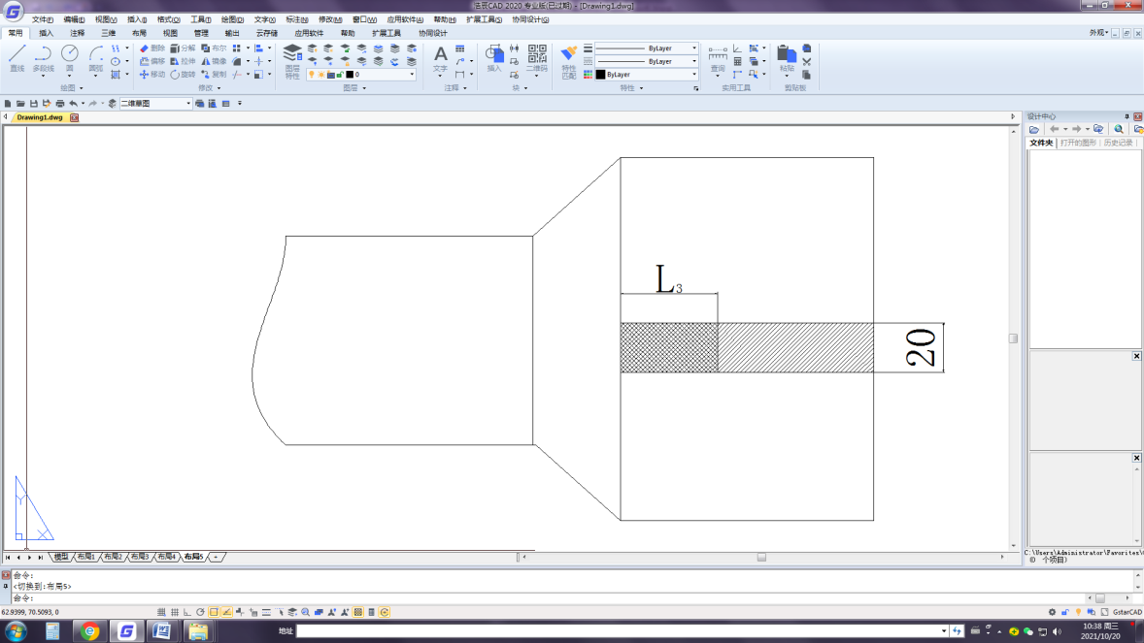

图B.1 承口钢骨架宽度开槽示意图

B.2 测量

按GB/T 8806测量。承口钢骨架宽度数据按照表2中L3尺寸判定。

附录C

（规范性附录）

短期静液压强度爆破压力试验

C.1 连接

a)按照C.1图连接；

b)钢塑转换法兰连接中，塑料法兰端面加工凹槽，放置橡胶密封环；金属法兰采用板式平焊法兰，应符合国家标准GB/T9119的要求；

c)电熔连接时，管材及管件室内放置24小时以上，连接部位清理干净；

d)直管应使用与管件压力等级相同的钢骨架复合管，直管长度便于安装、试验操作；

e)进水和排气管安装在同一端盲板法兰上。

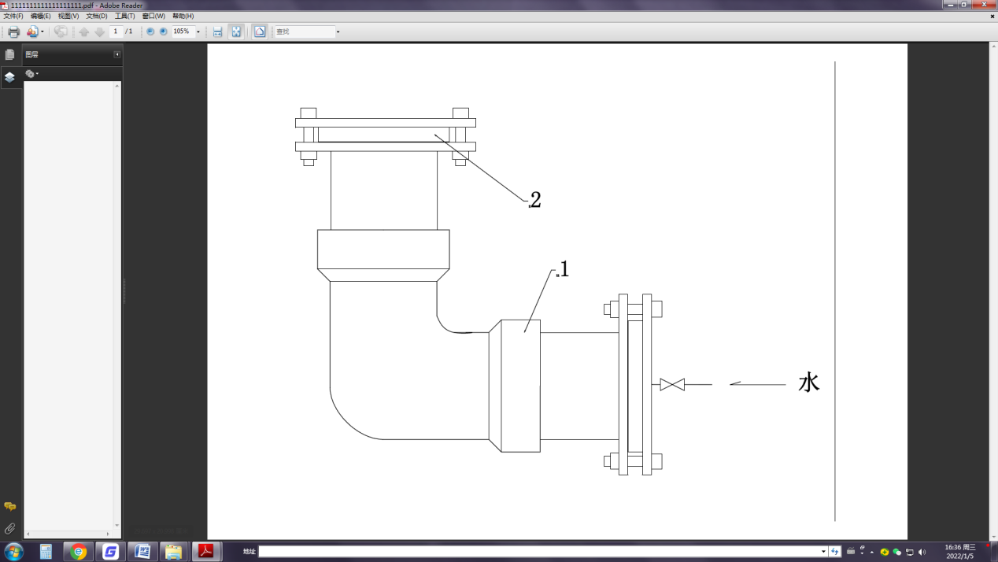

说明：

1——电熔连接

2——钢塑转换法兰连接

图C.1连接示意图

C.2 试验方法

a)短期静液压强度试验应按GB/T6111规定的方法进行；

b)爆破压力试验应按GB/T15560规定的方法进行。